LA MÍSTICA DE LA PROXIMIDAD EN CARLOS DE FOUCAULD
Publicado el 26 mayo, 2020 por J. L. Vázquez Borau
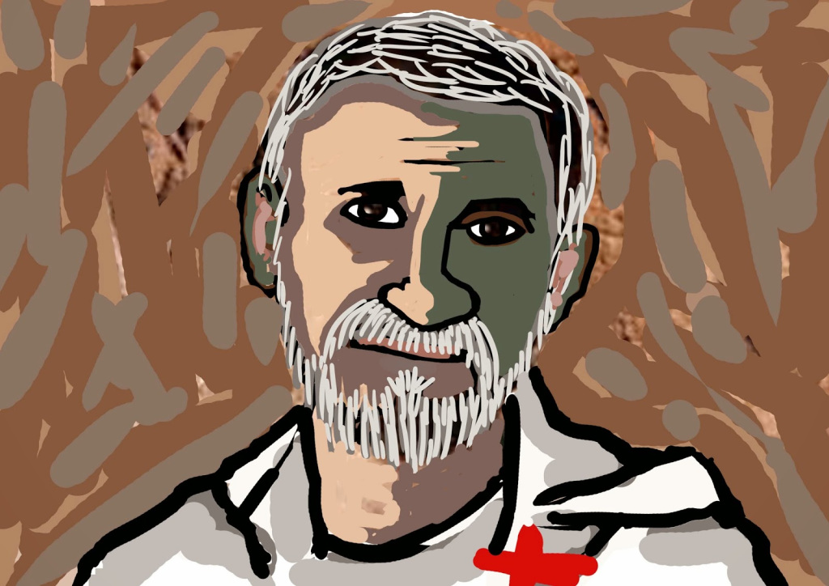

Con este escrito nos proponemos señalar, en la biografía de Foucauld, como vivió éste la «mística de la proximidad», él, que estuvo marcado por una época prodigiosa en descubrimientos, en la que intentó comprender la realidad con los métodos de la ciencia experimental de su tiempo, lo que le proporcionó un espíritu científico. Como bien dice Ion Etxezarreta, «a pesar de que en sus escritos espirituales no aparezca demasiado explícitamente esta dimensión, no debemos olvidar que la instrucción cultural constituye para él una plataforma de evangelización para los tuareg. No hay en él escisión entre el científico y el creyente, sino integración de ambas dimensiones»¹. Vamos a ver, pues, como vivió Foucauld la mística de la proximidad en siete aspectos.

1. Jesús Salvador
Desde su conversión el hermano Carlos se ha sentido salvado por Jesús y ha experimentado que esta salvación era también para la humanidad entera. Esta salvación incluye naturalmente a los musulmanes, que le ayudaron en su primera experiencia religiosa, e igualmente a aquellos que se habían alejado, como él, de Jesús, sus amigos Henry de Castries y Gabriel Tourdes. En la fiesta de san Ignacio de 1909 escribe a su amigo Louis Massignon: «Trabajar en la salvación de los otros es la vida de todo cristiano. Todo cristiano debe tener en el fondo de su vida el mismo deseo que el del esposo Jesús. Jesús ha venido para salvar: para nosotros también, el negocio de nuestra vida es salvar las almas, trabajar por su salvación, servir y dar nuestra vida para salvarlos, siguiendo el ejemplo del Único Esposo. Las otras uniones pasan, solo permanece la unión con el Esposo eterno, el Modelo único»²

2. La imitación de Jesús de Nazaret

Carlos de Foucauld pensó que esta imitación de Jesucristo, según los cánones de su tiempo, solo se podía seguir en la vida religiosa: «En cuanto comprendí que había un Dios, comprendí que no podía vivir sino para Él: mi vocación religiosa data de la misma hora que mi fe. Dios es tan grande, y hay tanta diferencia entre Dios y todo lo que no es Él…»³. Y la elección de la vida religiosa está condicionada por el lugar donde vivir mejor esta imitación. El propio Carlos escribe: «Hemos buscado con el padre Huvelin el motivo por el que quiero entrar en la vida religiosa: para hacer compañía a Nuestro Señor en sus penas lo más posible… Tanto al sacerdote como a mí nos ha parecido cada vez más claro que tenía que ser la Trapa»⁴. Pero el último lugar al que el hermano Carlos aspira no es ocupado por los frailes, aun cuando era el más pobre de las Trapas: «Hace ocho días se me envió a rezar a casa de un pobre indígena católico, muerto en la aldea vecina: ¡qué diferencia entre esta casa y nuestras habitaciones!»⁵. Esta experiencia confirmó su deseo de dejar la Trapa para ir a vivir libre una experiencia de seguimiento de Jesucristo, en el último lugar, como obrero en Nazaret. Y allí, en sus Meditaciones sobre el Evangelio escribe:”Toda nuestra vida, por muda que sea, la vida de Nazaret, la vida del desierto, lo mismo que la vida pública, deben ser una predicación del Evangelio por el ejemplo; toda nuestra existencia, todo nuestro ser, debe gritar el Evangelio sobre los tejados; toda nuestra persona debe respirar a Jesús, todos nuestros actos, toda nuestra vida debe gritar que nosotros somos de Jesús, deben presentar la imagen de la vida evangélica; todo nuestro ser debe ser una predicación viva, un reflejo de Jesús, que hace ver a Jesús, que brilla como una imagen de Jesús…»⁶. El mismo Carlos de Foucauld dirá en un texto de 26 de abril de 1990 destinado al pade Huvelin: «Mi vocación es imitar lo más perfectamente posible a Nuestro. Señor Jesucristo en su vida escondida de Nazaret».

3. Hacia los más abandonados

En su retiro preparatorio a su ordenación sacerdotal, que realizó en Viviers (Francia) el 9 de junio de 1901, escribe: « ¿No es preferible ir primero a Tierra santa? No. Una sola alma vale más que Tierra Santa entera y que todas las criaturas no racionales reunidas. Hay que ir, no donde la tierra es más santa, sino donde las almas tienen más necesidad. En Tierra Santa hay gran abundancia de sacerdotes y religiosos, y aquí un gran número de almas a salvar… Allí tierra, aquí almas; allí abundancia de sacerdotes, aquí penuria»⁷. Una vez instalado en Beni Abbés, Sahara argelino, el 23 de diciembre de 1901 escribe al padre Jerónimo indicándole el camino para conducir de los musulmanes a Jesús: «Aquí hay mucho bien que hacer, tanto a los indígenas como a los oficiales y a los soldados: hay 200 soldados cristianos, muchos indígenas, la mayor parte pobres, muchos pobres árabes viajeros; la limosna, la hospitalidad, la caridad, la bondad pueden hacer mucho bien entre los musulmanes y disponerlos a conocer a Jesús. A los soldados se les puede hacer también mucho bien; espero que algunos comulguen en la misa de mediano, yo trato de atraerlos para atraerlos a Jesús”⁸.

4. Los esclavos

El hermano Carlos se encuentra con los más pobres de los pobres: los esclavos. En un principio trata de liberar a alguno, cosa que hace, pero se da cuenta que ese no es el camino y pide opinión al abad de la Trapa de Nuestra Señora de las Nieves, Dom Martin, para la denuncia pública: “No debemos mezclarnos en el gobierno de lo temporal, nadie más convencido de ello que yo, pero ‘hay que amar la justicia y odiar la iniquidad’, y cuando el gobierno temporal comete una grave injusticia contra aquellos de los que en alguna medida estamos encargados (yo soy el único sacerdote de la prefectura en 300 Km. a la redonda), hay que decírselo, pues nosotros representamos en la tierra a la justicia y a la verdad, y no tenemos derecho a ser ‘centinelas dormidos’, ‘perros mudos’, ‘pastores indiferentes’”⁹. Dom. Martin respondió a Foucauld prohibiéndole hablar de este tema con nadie.

5. Marruecos

El pensamiento de Marruecos no abandona al hermano Carlos, que, como le dice al padre Huvelin el 15 de diciembre de 1902: “En el interior, en este país tan grande como Francia, ni un solo altar, ni un sacerdote, ni una religiosa. La noche de Navidad se pasará sin una Misa, sin que ni una sola boca, ni un solo corazón pronuncien el nombre de Jesús”¹⁰.A su prima le dice: “Usted sabe que si he venido a instalarme aquí en Beni Abbés, en la frontera, es pensando, en el fondo, hacer lo posible para hacer penetrar el Evangelio en aquel país… para fundar colonias monásticas, cada vez más próximas a Marruecos: preparándolas a través de las relaciones mantenidas aquí con los marroquíes, disponiéndoles a aceptarme en su país, dándoles fraternal hospitalidad… ¡Cor Jesu, adveniat regnum tuum!”¹¹.Pero el deseo de evangelizar Marruecos quedará en un sueño.

6. Los Tuareg

Acompañando a su amigo el comandante Laperrine emprenderá un viaje a través del desierto del Sahara, que durará hasta julio de 1904, entablando relaciones con los tuareg. Más tarde, entre mayo y octubre de 1905, acompañando al capitán Dinaux, emprenderá otro viaje por el Sur. Tras este se instala en el Hoggar, en el poblado de Tamanrasset y construye una ermita en el macizo del Assekrem. Así hace verdad, casi sin saberlo, lo que había escrito a Mns. Guerin el 27 de febrero de 1903: «Me pregunta usted si estoy dispuesto a ir más allá de Beni Abbés por la extensión del santo Evangelio: para eso, estoy dispuesto a ir al fin del mundo y a vivir hasta el juicio final»¹². El dinamismo espiritual que mueve a Foucauld es ir hacia los últimos, como lo expresa en el Directorio: “Su propia caridad y aquella que se esfuerzan en desarrollar en los demás no debe limitarse a lo que les rodea, sino extenderse a todos los humanos, como la del Corazón de Jesús, su Esposo y su Modelo; abrazará especialmente a los pueblos infieles, puesto que son sus almas las más abandonadas, las más pobres de los pobres, las más enfermas de las enfermas, las más miserables y desafortunadas de todas»¹³.

7. Visitación

La Visitación de María a Isabel se convierte en modelo de la acción misionera para Carlos de Foucauld, que es generadora de salvación y alegría, aun cuando sea de un modo inconsciente por parte de los pueblos que la reciben. Esta es una idea de los primeros tiempos de Beni Abbés y que mantiene siempre: «Y yo no creo que pueda hacerles mayor bien que el de aportarles, como María en casa de Juan, en la Visitación, a Jesús, el bien de los bienes, el Santificador supremo, Jesús, que estará siempre en medio de ellos en el Sagrario, y yo espero que en la Custodia, Jesús ofreciéndose cada día en la Bendición, ahí está el bien de los bienes, nuestro todo, Jesús: y al mismo tiempo, aun callándonos, daremos a conocer a estos hermanos ignorantes, no por la palabra sino por el ejemplo, y sobre todo por la caridad universal, lo que es nuestra religión, lo que es el espíritu cristianao, lo que es el Corazón de Jesús»¹⁴. En palabras de Ion Etxezarreta el hno. Carlos «funda una forma de evangelización, que si bien tiene como medio fundamental de la misma la fraterna presencia silenciosa, eucarística y caritativa, no se detiene en ella, sino que busca y está al servicio de la conversión»¹⁵.

¹ I. ETXEZARRETA, Hacia los más abandonados, Asociación Familias Carlos de Foucauld, Granada 1995, 47.
² J.F. SIX, L’aventure de l’amour de Dieu, Seuil, París 1993, 60.
³ D. et R. BARRAT, Charles de Foucauld et la fraternité, Du Seuil, París 1959, 34.
⁴ C. FOUCAULD, Lettres à Mme de Bondy. Der la Trappe à Tamanrasset, DDB, París 1966, 22.
⁵ Ibid, 52
⁶ C. FOUCAULD, Oeuvres spirituelles de Charles de Jésus, père de Foucauld (Anthologie), pág. 395.
⁷ Ibíd, 534.
⁸ C. FOUCAULD, Lettres à mes frères de la Trappe. Cette chére derniére place, Du Cerf, París 1991, 266.
⁹ Ibíd. 276-277
¹⁰ C. FOUCAULD, Oeuvres spirituelles de Charles de Jésus, père de Foucauld (Anthologie), 672.
¹¹ Ibíd. 112.
¹² Ibid. 693.
¹³ Ibíd., 485
¹⁴ C. FOUCAULD, Lettres à mes frères de la Trappe, o. c. ,140.
¹⁵ I. ETXEZARRETA, Hacia los más abandonados, o. c., 140.

https://foucauldblog.wordpress.com/2020/05/26/la-mistica-de-la-proximidad-en-carlos-de-foucauld/

